**Banque d’items 8e année 1er trimestre**

# Géométrie 10%

RAG : **-Démontrer une compréhension de la géométrie**

**-Décrire la position d’une figure et la déplacer selon une directive**

# - Agrandir ou réduire des figures géométriques

|  |
| --- |
| **Habiletés**  **H1 H1: Maîtrise de concepts**  **H2 : Maîtrise des applications**  **H3 : Résolution des problèmes (grille de notation)** |

* Il est toujours possible de faire un cercle passant par trois points non alignés. H1 Vrai Faux

* Pour les constructions ci-dessous, tu peux utiliser les outils suivants. (Règle, équerre, compas et rapporteur d’angles) H2



1. Construit la médiatrice du segment AB ci -dessous



1. 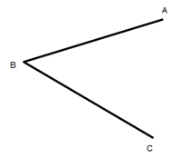Construit la bissectrice de du secteur suivant.
2. 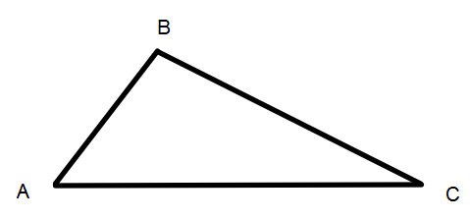Construis la médiane du côté AB de ce triangle.

* Utilise les médiatrices pour tracer un cercle qui passe par les trois points suivants. H2

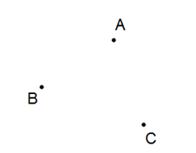

1. Le cercle ci-dessus représente une roue. Combien de tours cette roue devrait-elle faire pour parcourir 1 mètre ?

* Trace, à l’aide des instruments de ton choix, H2

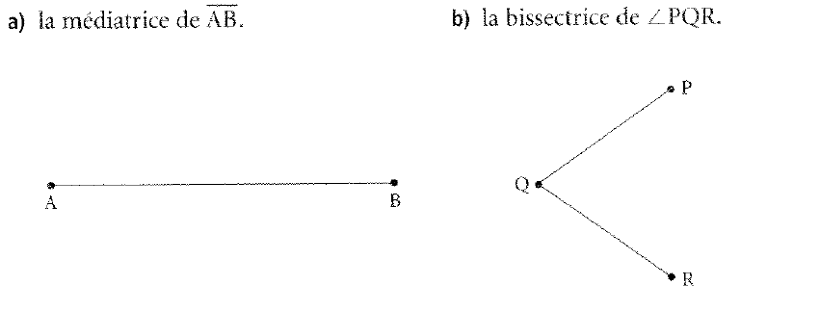

* Dans le triangle ABC ci-dessous, indique où se retrouve le centre de gravité. H2

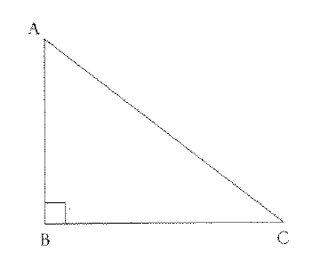

* Trace la bissectrice de <ABD. Quelle est la valeur de cet angle?H2

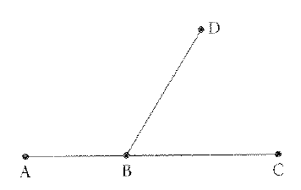

* Trace un cercle qui passe par les points PQR.

